SOLURAIFOS
FICHA TÉCNICA

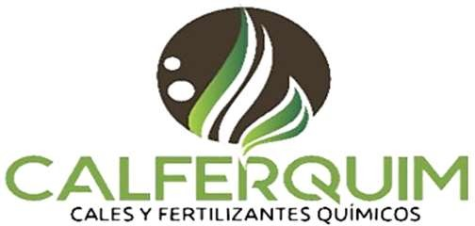

IDENTIFICACIÓN DEL PRODUCTO.

NOMBRE COMERCIAL: SOLURAIFOS
CLASE DE PRODUCTO: Fertilizante Inorgánico Compuesto Mezclado NPK, polvo soluble para aplicación al suelo en cultivos agrícolas.

PRESENTACIÓN

1, 5, 10, 20, 25 y 50 Kilogramos

COMPOSICIÓN GARANTIZADA

Elemento Nutricional | Concentración | Método analítico
Nitrógeno Total (N) | 10.0 % | Suma de Nitrógenos
Nitrógeno Amoniacal (N) | 10.0 % | Destilación - NTC 211
Fósforo Total (P2O5) | 50.0 % | Colorimetría - NTC 234
Fósforo Asimilable (P2O5) | 50.0 % | Colorimetría - NTC 234
Potasio soluble en agua (K2O) | 10.0 % | Emisión Atómica - NTC 202
PROPIEDADES FÍSICO QUÍMICAS
Aspecto | Polvo
Color | Blanco
Humedad Máxima | 0.13 % | Gravimetría LBC 35
pH en solución al 10 % | 3.95 | Potenciometría LBC 44
Densidad Aparente | 0.95 g/cm³ | Gravimetría LBC 43
Conductividad Eléctrica (1:100) | 9.90 dS/m | Potenciometría LBC 41
Solubilidad en agua a 20°C | 27.71 g/100 ml H2O | Gravimetría LBC 147
CARACTERÍSTICAS
Fertilizante sólido NPK de polvo soluble para aplicación al suelo, con nutrientes balanceados para estimular el crecimiento de raíces en plantas e inducir al crecimiento rápido y vigoroso de los cultivos.

RECOMENDACIONES DE USO Y APLICACIÓN
Para la aplicación de este fertilizante es recomendable la prescripción de un Ingeniero Agrónomo con base en el análisis de suelos o del tejido foliar.

VEREDA MONTEGRANDE CASA CHINA BODEGA 1 SAN PEDRO-VALLE DEL CAUCA
TELEFONOS: 322 277 3866 – 315 627 6104
www.calferquim.com - info@calferquim.com

